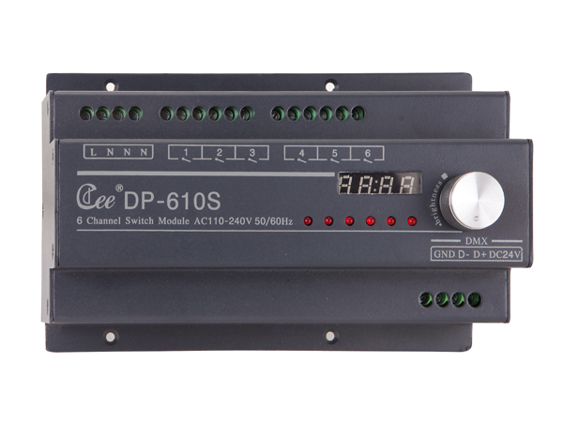

CEE DP-610S 6路10A开关模块

性能特点：

- 6路开关控制,6路x10A
- 自适应电网输入检测，110V-220V，50Hz-60Hz±2%
- 零电压点开关动作，有效抑继电器触点火花
- 标准DMX512(1990)信号控制
- 高精度过零检测技术，各通道输出一致性好
- 可手动场景输出，信号丢失时保持输出，防止黑场
- 标准35mm导轨安装或固定孔位安装

技术参数：

- 输入电源：AC220V±10% 50Hz±2%
1.整机无负载功耗：小于5W
2.输出回路：6路
3.每回路输出电流：10A
4.上升时间：大于200μs
5.环境条件：
工作温度0℃~45℃
工作相对湿度20%~90%
储存温度-40℃~+55℃
储存相对湿度10%~93%
总线耗电：
动态电流：40mA/DC24V
静态电流：15 mA/DC24V
开关回路：12路
每开关回路最大电流：16A
继电器电气寿命：＞ 60000次（阻性负载）
继电器电容负载：＜300µF

订购信息：
型号 | 描述 | 尺寸（mm） | 重量
DP-610S | 6路10A开关模块 | 185*110*75 | 3.0kg

